Ci-dessus projets de Carmen Bouyer et Dominique Andreau

Ci-dessous projets de Noëlle Tutenuit et Pierre Marty

 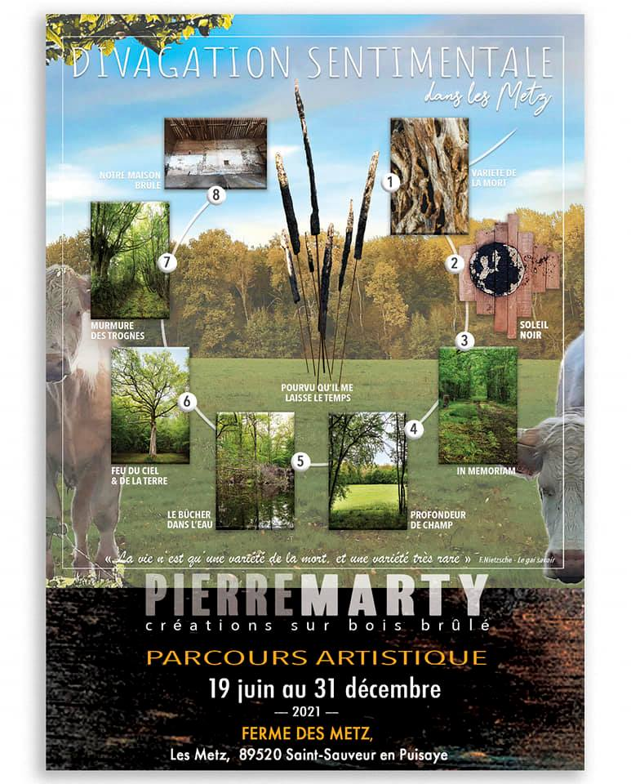

Le parcours, en vert, sur deux GR, à travers bois, hameaux, champs : 23 œuvres réparties le long, mélangées aux œuvres de la nature également signalées (mares, arbres remarquables, vergers…)

